Sistema de Gestión para Heladería Cafetería con Módulo Integrado de Monitoreo de Consumo de Agua y Energía
Universidad: [PENDIENTE: universidad]
Facultad: [PENDIENTE: facultad]
Carrera: [PENDIENTE: carrera]
Asignatura: Programación Web II
Integrantes: [PENDIENTE: integrantes]
Docente: [PENDIENTE: docente]
Gestión y fecha: [PENDIENTE: gestión y fecha]

Hoja de control documental
Versión | Fecha | Descripción del cambio | Responsable
1.0 | 2026-09-30 | Elaboración inicial basada en el repositorio | [PENDIENTE]

Índice general
Capítulo I. Introducción; Capítulo II. Ingeniería de requisitos; Capítulo III. Modelado UML; Capítulo IV. Base de datos; Capítulo V. Arquitectura; Capítulo VI. Desarrollo; Capítulo VII. Docker; Capítulo VIII. Investigación; Capítulo IX. Pruebas; Capítulo X. Instalación; Capítulo XI. Despliegue; Capítulo XII. Conclusiones; referencias y anexos.

Índice de figuras
N.º | Figura
1 | Casos de uso del POS
2 | Casos de uso del módulo de monitoreo
3 | Modelo entidad relación del POS
4 | Modelo entidad relación del monitoreo

CAPÍTULO I. INTRODUCCIÓN

Antecedentes
La operación de una heladería/cafetería integra ventas, caja, pedidos, inventario y atención al cliente. El proyecto centraliza estos procesos y añade una aplicación autónoma para registrar, clasificar y alertar sobre el consumo de agua y energía.

Planteamiento del problema
Se requiere preservar la trazabilidad de ventas, pagos, stock y turnos, a la vez que se registran consumos operativos. La integración debe tolerar indisponibilidad temporal sin compartir tablas entre aplicaciones.

Justificación
La propuesta aplica arquitectura por capas, API REST, transacciones, JWT, RBAC, RLS y contenedores. Contribuye al uso responsable de recursos y permite aplicar conocimientos de programación web y bases de datos.

Objetivos
Objetivo general: desarrollar un sistema de gestión para heladería/cafetería integrado por API con un módulo de monitoreo de agua y energía. Objetivos específicos: registrar operación comercial, trazabilidad e inventario; reportar consumo; clasificar y alertar; y aplicar seguridad e infraestructura reproducible.

Alcance y ODS
Incluye POS, Monitoreo, React, Express, Sequelize, PostgreSQL/Supabase, contratos, Docker y manifiestos Kubernetes. Se alinea con ODS 6, ODS 7 y ODS 12. La URL pública y la evidencia de despliegue permanecen pendientes.

CAPÍTULO II. INGENIERÍA DE REQUERIMIENTOS

Requerimientos funcionales
Código | Descripción | Módulo
RF01 | Registrar venta normal, multiproducto y pagos divididos | Ventas
RF02 | Rechazar venta sin stock; anular y devolver con reposición | Ventas/inventario
RF03 | Abrir/cerrar turno, calcular diferencia y consumo | Caja
RF04 | Gestionar mesas y pedidos | Pedidos
RF05 | Gestionar inventario, recetas, clientes y promociones | POS
RF06 | Enviar consumos y recibir alertas de forma idempotente | Integración
RF07 | Registrar, clasificar y alertar consumos | Monitoreo
RF08 | Gestionar metas, tarifas, notificaciones y recomendaciones | Monitoreo

Requerimientos no funcionales
Código | Categoría | Criterio
RNF01 | Seguridad | JWT, RBAC, RLS, validación y rate limiting.
RNF02 | Integridad | Transacciones y funciones PostgreSQL para operaciones críticas.
RNF03 | Disponibilidad | Colas, reintentos, backoff y health checks.
RNF04 | Trazabilidad | Auditoría y movimientos.
RNF05 | Portabilidad | Docker y Kubernetes.
RNF06 | Mantenibilidad | Capas, contratos y módulos separados.

Reglas de negocio y restricciones
Un cajero mantiene un único turno abierto. Las ventas anuladas conservan historial. Las devoluciones no pueden superar lo vendido. El stock, los insumos y los puntos dejan trazabilidad. Los consumos y alertas se procesan idempotentemente. Los umbrales no se solapan, las metas se limitan a 0-100 %, y POS/Monitoreo no tienen claves foráneas cruzadas.

CAPÍTULO III. MODELADO UML
La Figura 1 representa los casos de uso del POS y la Figura 2 los del monitoreo. Los actores identificados incluyen cajero, mesero, encargado de inventario, administrador, supervisor, responsable de recursos, sistema POS y sistema de monitoreo.
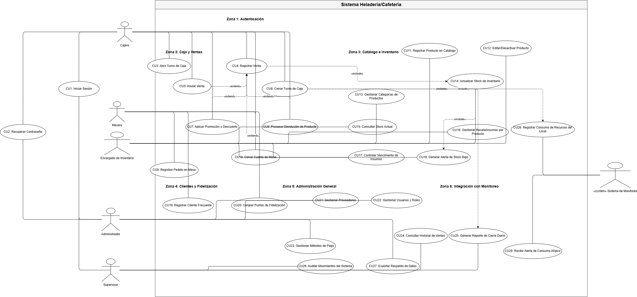
Figura 1. Diagrama de casos de uso del POS. Fuente: repositorio del proyecto.
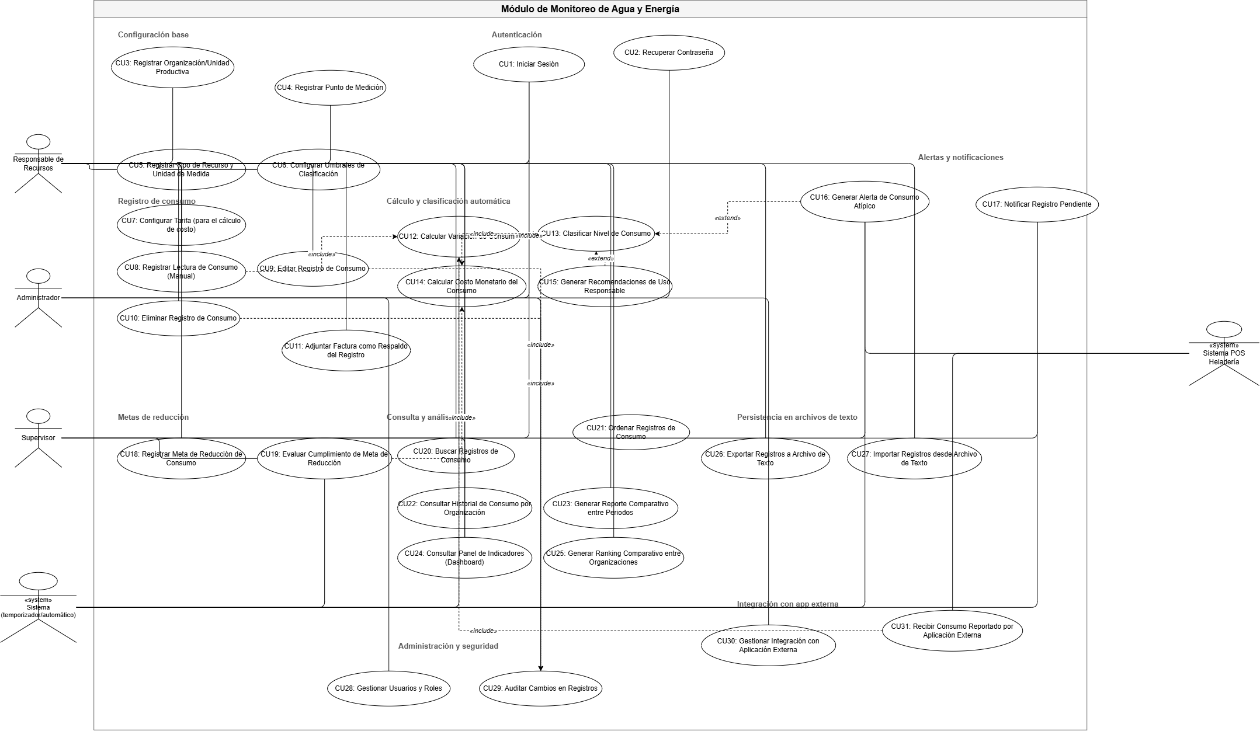
Figura 2. Diagrama de casos de uso del módulo de monitoreo. Fuente: repositorio del proyecto.

Descripción de casos de uso críticos
Caso | Actor | Precondición | Flujo | Alternativo | Postcondición
Registrar venta | Cajero | JWT, permiso, turno | Valida stock/pagos y registra | Stock o pago inválido | Venta y auditoría
Cerrar turno | Cajero | Turno abierto | Calcula efectivo y consumo | Monto inválido | Turno cerrado
Anular venta | Supervisor | Venta activa | Restituye existencias | Ya anulada | Historial conservado
Procesar devolución | Usuario autorizado | Venta válida | Valida cantidades y restituye | Supera vendido | Devolución trazable
Recibir consumo | POS | Credencial integración | Valida y encola | Duplicado | Una recepción
Clasificar consumo | Worker | Registro pendiente | Compara umbral | Sin umbral | Nivel asignado
Generar alerta | Worker | Exceso | Crea y encola alerta | Sin destinatario | Entrega pendiente

Diagrama de clases
En POS, Usuario, Rol y Permiso sustentan el acceso; Venta, DetalleVenta, Pago y TurnoCaja modelan operación; Producto, Insumo, RecetaInsumo y MovimientoInventario modelan existencias. En Monitoreo, Organizacion, PuntoMedicion, TipoRecurso, RegistroConsumo, UmbralClasificacion y Alerta constituyen el núcleo. Las clases de colas y recepción aíslan la integración REST.

CAPÍTULO IV. BASE DE DATOS
Las Figuras 3 y 4 describen bases independientes sin claves foráneas cruzadas. Se priorizan UUID y NUMERIC para claves, dinero y cantidades.
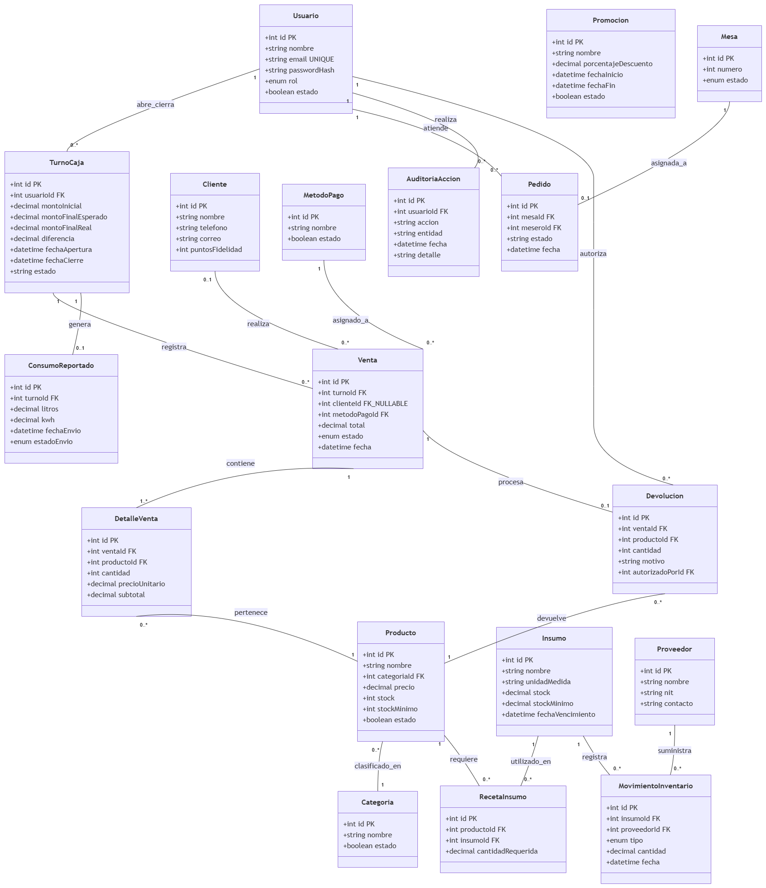
Figura 3. Modelo entidad relación del POS. Fuente: repositorio del proyecto.
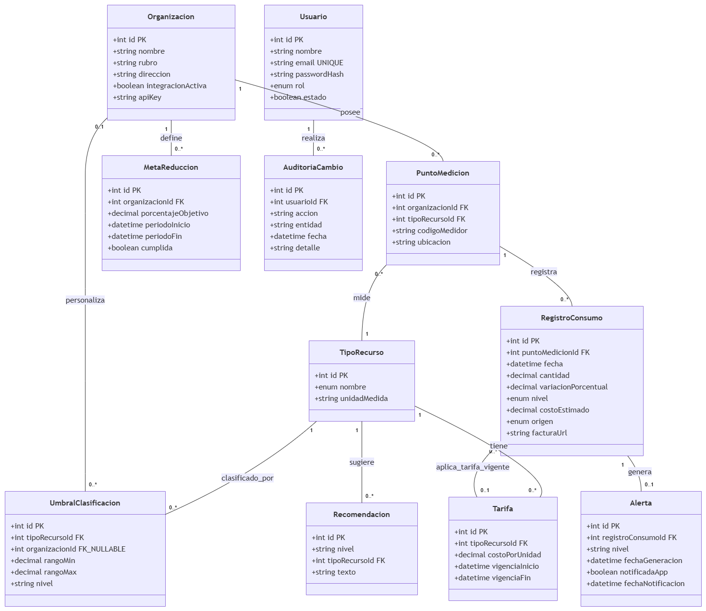
Figura 4. Modelo entidad relación del monitoreo. Fuente: repositorio del proyecto.

Diccionario de datos

POS

Monitoreo

organizacion - 001_v1_0_monitoreo_ddl.sql
Columna | Tipo | Restricción
id | UUID PRIMARY | PK
nombre | TEXT NOT | NN
nit | TEXT UNIQUE | —
estado | TEXT NOT | NN
creado_en | TIMESTAMPTZ NOT | NN

usuario - 001_v1_0_monitoreo_ddl.sql
Columna | Tipo | Restricción
id | UUID PRIMARY | PK
email | TEXT NOT | NN
nombre | TEXT | —
estado | TEXT NOT | NN
creado_en | TIMESTAMPTZ NOT | NN

rol - 001_v1_0_monitoreo_ddl.sql
Columna | Tipo | Restricción
id | UUID PRIMARY | PK
nombre | TEXT NOT | NN
estado | TEXT NOT | NN

permiso - 001_v1_0_monitoreo_ddl.sql
Columna | Tipo | Restricción
id | UUID PRIMARY | PK
nombre | TEXT NOT | NN

rol_permiso - 001_v1_0_monitoreo_ddl.sql
Columna | Tipo | Restricción
id | UUID PRIMARY | PK
rol_id | UUID NOT | NN; FK
permiso_id | UUID NOT | NN; FK

usuario_organizacion - 001_v1_0_monitoreo_ddl.sql
Columna | Tipo | Restricción
id | UUID PRIMARY | PK
usuario_id | UUID NOT | NN; FK
organizacion_id | UUID NOT | NN; FK
rol_id | UUID NOT | NN; FK
estado | TEXT NOT | NN
creado_en | TIMESTAMPTZ NOT | NN

integracion - 001_v1_0_monitoreo_ddl.sql
Columna | Tipo | Restricción
id | UUID PRIMARY | PK
organizacion_id | UUID NOT | NN; FK
nombre | TEXT NOT | NN
api_key_hash | TEXT NOT | NN
estado | TEXT NOT | NN
ultimo_uso_en | TIMESTAMPTZ | —
creado_en | TIMESTAMPTZ NOT | NN

tipo_recurso - 001_v1_0_monitoreo_ddl.sql
Columna | Tipo | Restricción
id | UUID PRIMARY | PK
codigo | TEXT NOT | NN
nombre | TEXT NOT | NN
unidad_base | TEXT NOT | NN

punto_medicion - 001_v1_0_monitoreo_ddl.sql
Columna | Tipo | Restricción
id | UUID PRIMARY | PK
organizacion_id | UUID NOT | NN; FK
tipo_recurso_id | UUID NOT | NN; FK
codigo_medidor | TEXT NOT | NN
nombre | TEXT NOT | NN
estado | TEXT NOT | NN
creado_en | TIMESTAMPTZ NOT | NN

recepcion_consumo_pos - 001_v1_0_monitoreo_ddl.sql
Columna | Tipo | Restricción
id | UUID PRIMARY | PK
consumo_externo_id | UUID NOT | NN
idempotency_key | TEXT NOT | NN
organizacion_id | UUID NOT | NN; FK
punto_medicion_id | UUID REFERENCES | FK
tipo_recurso | TEXT NOT | NN
cantidad | NUMERIC(14,3) NOT | NN
unidad_medida | TEXT NOT | NN
fecha_consumo | TIMESTAMPTZ NOT | NN
origen | TEXT NOT | NN
estado | TEXT NOT | NN
recepcionado_en | TIMESTAMPTZ NOT | NN

cola_procesamiento - 001_v1_0_monitoreo_ddl.sql
Columna | Tipo | Restricción
id | UUID PRIMARY | PK
recepcion_id | UUID NOT | NN; FK
estado | TEXT NOT | NN
intentos | INT NOT | NN
proximo_intento | TIMESTAMPTZ | —
ultimo_error | TEXT | —
creado_en | TIMESTAMPTZ NOT | NN

registro_consumo - 001_v1_0_monitoreo_ddl.sql
Columna | Tipo | Restricción
id | UUID PRIMARY | PK
recepcion_id | UUID NOT | NN; FK
organizacion_id | UUID NOT | NN; FK
punto_medicion_id | UUID REFERENCES | FK
tipo_recurso_id | UUID NOT | NN; FK
tipo_recurso | TEXT NOT | NN
cantidad | NUMERIC(14,3) NOT | NN
unidad_medida | TEXT NOT | NN
fecha_consumo | TIMESTAMPTZ NOT | NN
clasificacion | TEXT NOT | NN
origen | TEXT NOT | NN
creado_en | TIMESTAMPTZ NOT | NN

umbral_clasificacion - 001_v1_0_monitoreo_ddl.sql
Columna | Tipo | Restricción
id | UUID PRIMARY | PK
organizacion_id | UUID NOT | NN; FK
tipo_recurso_id | UUID NOT | NN; FK
nombre | TEXT NOT | NN
nivel | TEXT NOT | NN
limite_inferior | NUMERIC(14,3) NOT | NN
limite_superior | NUMERIC(14,3) NOT | NN
estado | TEXT NOT | NN
creado_en | TIMESTAMPTZ NOT | NN

alerta - 001_v1_0_monitoreo_ddl.sql
Columna | Tipo | Restricción
id | UUID PRIMARY | PK
organizacion_id | UUID NOT | NN; FK
registro_consumo_id | UUID REFERENCES | FK
umbral_id | UUID REFERENCES | FK
nivel | TEXT NOT | NN
tipo_recurso | TEXT NOT | NN
mensaje | TEXT NOT | NN
fecha_generacion | TIMESTAMPTZ NOT | NN
estado | TEXT NOT | NN
creado_en | TIMESTAMPTZ NOT | NN

notificacion - 001_v1_0_monitoreo_ddl.sql
Columna | Tipo | Restricción
id | UUID PRIMARY | PK
alerta_id | UUID NOT | NN; FK
usuario_id | UUID REFERENCES | FK
canal | TEXT NOT | NN
estado | TEXT NOT | NN
creada_en | TIMESTAMPTZ NOT | NN
vista_en | TIMESTAMPTZ | —

entrega_alerta - 001_v1_0_monitoreo_ddl.sql
Columna | Tipo | Restricción
id | UUID PRIMARY | PK
alerta_id | UUID NOT | NN; FK
estado | TEXT NOT | NN
intentos | INT NOT | NN
proximo_intento | TIMESTAMPTZ | —
ultimo_error | TEXT | —
creada_en | TIMESTAMPTZ NOT | NN

meta_reduccion - 001_v1_0_monitoreo_ddl.sql
Columna | Tipo | Restricción
id | UUID PRIMARY | PK
organizacion_id | UUID NOT | NN; FK
tipo_recurso_id | UUID NOT | NN; FK
nombre | TEXT NOT | NN
porcentaje_reduccion | NUMERIC(5,2) NOT | NN
fecha_inicio | DATE NOT | NN
fecha_fin | DATE NOT | NN
estado | TEXT NOT | NN
creado_en | TIMESTAMPTZ NOT | NN

tarifa - 001_v1_0_monitoreo_ddl.sql
Columna | Tipo | Restricción
id | UUID PRIMARY | PK
organizacion_id | UUID REFERENCES | FK
tipo_recurso_id | UUID NOT | NN; FK
nombre | TEXT NOT | NN
monto | NUMERIC(14,4) NOT | NN
unidad | TEXT NOT | NN
fecha_inicio | DATE NOT | NN
fecha_fin | DATE NOT | NN
creado_en | TIMESTAMPTZ NOT | NN

recomendacion - 001_v1_0_monitoreo_ddl.sql
Columna | Tipo | Restricción
id | UUID PRIMARY | PK
organizacion_id | UUID NOT | NN; FK
titulo | TEXT NOT | NN
descripcion | TEXT NOT | NN
prioridad | TEXT NOT | NN
estado | TEXT NOT | NN
creada_en | TIMESTAMPTZ NOT | NN

auditoria_cambio - 001_v1_0_monitoreo_ddl.sql
Columna | Tipo | Restricción
id | UUID PRIMARY | PK
entidad | TEXT NOT | NN
entidad_id | UUID | —
accion | TEXT NOT | NN
usuario_id | UUID | —
req_id | TEXT | —
detalle | JSONB | —
creado_en | TIMESTAMPTZ NOT | NN

CAPÍTULO V. ARQUITECTURA DEL SISTEMA
La arquitectura prevista es routes → controllers → services → repositories → models. La documentación registra handlers inline en rutas del POS, por lo que se reporta como diferencia de implementación. Docker Compose coordina cuatro servicios y Supabase provee la base externa. Kubernetes contiene recursos de despliegue; AWS está previsto sin una arquitectura IaC verificable.

Flujo de integración
POS cierra turno, calcula y guarda ConsumoReportado; ColaIntegracion y un worker envían el contrato consumption.v1 a Monitoreo. Allí se registra la recepción idempotente, se procesa, clasifica y genera alerta. La alerta se entrega al POS mediante alerts.v1, evitando duplicados.

CAPÍTULO VI. DESARROLLO DEL SISTEMA
Capa | Tecnología | Evidencia
Frontend | React 18/19 y Vite | pos/frontend, monitoreo/frontend
Backend | Node.js y Express 5 | app.js
ORM | Sequelize 6 | src/models
Datos | PostgreSQL/Supabase | migraciones
Seguridad | JWT, RBAC, RLS, zod, helmet, cors | middlewares/shared docs
Infraestructura | Docker, Kubernetes, AWS previsto | infrastructure

La plantilla académica que menciona Laravel se traduce al stack real Node.js/Express/React/PostgreSQL. No se atribuye PHP, Blade, Eloquent o MySQL al repositorio. Los modelos Sequelize, rutas, middleware y páginas React cumplen los roles equivalentes.

CAPÍTULO VII. IMPLEMENTACIÓN CON DOCKER
Se verificaron cuatro Dockerfiles: POS backend y frontend, Monitoreo backend y frontend. docker-compose.yml expone 3000, 4000, 5173 y 5174; incluye health checks y límites de recursos. Se añadieron .dockerignore en los cuatro contextos para evitar copiar dependencias, secretos y artefactos.
[INSERTAR CAPTURA: docker compose build. Ruta: docs/proyecto-final/evidencias/07-docker-build.png.]
[INSERTAR CAPTURA: docker compose up -d. Ruta: docs/proyecto-final/evidencias/07-docker-up.png.]
[INSERTAR CAPTURA: docker compose ps. Ruta: docs/proyecto-final/evidencias/07-docker-ps.png.]
[INSERTAR CAPTURA: docker compose logs. Ruta: docs/proyecto-final/evidencias/07-docker-logs.png.]
[INSERTAR CAPTURA: sistema en Docker. Ruta: docs/proyecto-final/evidencias/07-sistema-docker.png.]

CAPÍTULO VIII. INVESTIGACIÓN EN FORMATO IMRyD

Introducción y metodología
El hosting publica aplicaciones en red y Docker las distribuye como imágenes reproducibles. Se compararon Render, Railway y Koyeb a través de sus sitios oficiales por compatibilidad Docker, gestión desde repositorio, HTTPS, servicios, secretos y limitaciones de plan.

Resultados y discusión
Plataforma | Docker | Conclusión
Render | Construye desde Dockerfile o usa imagen | Apta para servicios individuales.
Railway | Usa Dockerfile; traduce cada servicio Compose | Apta si se crean cuatro servicios.
Koyeb | Admite contenedores o repositorios Git | Alternativa contenerizada.

[PENDIENTE: plataforma elegida, URL pública y evidencia.] No se afirma un despliegue no verificado.

CAPÍTULO IX. PRUEBAS
Existe un runbook integrado de 17 pasos para turnos, ventas, consumos, idempotencia, alertas, anulación y auditoría. Se identificaron pruebas Jest/Vitest en POS y unitarias/integración en Monitoreo. Los resultados reales requieren ejecución.
ID | Caso | Esperado | Resultado | Estado
CP01 | Venta y pago dividido | Venta y total válidos | [PENDIENTE] | Pendiente
CP02 | Stock insuficiente | Rechazo sin cambios | [PENDIENTE] | Pendiente
CP03 | Anulación/devolución | Stock restaurado | [PENDIENTE] | Pendiente
CP04 | Cierre de turno | Diferencia y consumos | [PENDIENTE] | Pendiente
CP05 | Idempotencia | Sin duplicados | [PENDIENTE] | Pendiente
CP06 | Seguridad | Rechazo JWT/payload/permiso | [PENDIENTE] | Pendiente
CP07 | Resiliencia | Reintento y recuperación | [PENDIENTE] | Pendiente

[INSERTAR CAPTURA: ejecución de pruebas npm test en cada aplicación. Ruta: docs/proyecto-final/evidencias/09-pruebas.png.]

CAPÍTULO X. MANUAL DE INSTALACIÓN
Instalar Docker Desktop. Copiar .env.example a .env y completar secretos sin publicarlos. Desde la raíz ejecutar docker compose build y docker compose up -d. Verificar con docker compose ps y docker compose logs. Abrir http://localhost:5173 (POS), http://localhost:5174 (Monitoreo), y usar puertos 3000/4000 para backends. Supabase debe tener las migraciones y credenciales disponibles.

CAPÍTULO XI. MANUAL DE DESPLIEGUE
Seleccionar una plataforma, crear cuatro servicios a partir de sus Dockerfiles, cargar secretos en su gestor de variables, configurar URLs internas, CORS y health checks, publicar frontends y ejecutar la prueba integrada. [PENDIENTE: plataforma, URL y capturas de despliegue.]

CAPÍTULO XII. CONCLUSIONES Y RECOMENDACIONES
El repositorio implementa dos aplicaciones separadas que integran operación comercial y monitoreo por API y colas. La separación de datos, idempotencia y trazabilidad son decisiones centrales. Se recomienda ejecutar la matriz de pruebas, unificar el puerto 4000/4001, formalizar la migración canónica, completar IaC/AWS si procede, añadir CI/CD y publicar evidencia de un despliegue real.

Inconsistencias detectadas
Hallazgo | Tratamiento en este informe
Puerto de Monitoreo | README indica 4001; env, Compose y K8s indican 4000. Se usa 4000.
Capa de controladores | La arquitectura la prevé; el POS documenta handlers inline.
Conteo de pruebas | Fuentes difieren; no se afirma conteo único sin ejecución.
Migraciones POS | Se adopta database/pos/migrations como canónica conforme a documentación.

Referencias bibliográficas
Docker. (s. f.). Docker Compose. https://docs.docker.com/compose/
Koyeb. (s. f.). Documentation. https://www.koyeb.com/docs
Kubernetes. (s. f.). Service. https://kubernetes.io/docs/concepts/services-networking/service/
Railway. (s. f.). Deploy a Docker Compose app to production. https://docs.railway.com/guides/docker-compose
Render. (s. f.). Docker on Render. https://render.com/docs/docker
Proyecto Heladería Monitoreo. (2026). Código fuente y documentación interna del repositorio.

Anexos y pendientes
Elemento | Estado
.dockerignore en cuatro servicios | Completado
Datos institucionales | [PENDIENTE]
URL pública | [PENDIENTE]
Capturas Docker/pruebas/despliegue | [PENDIENTE]
Video demostración | [PENDIENTE]
Resultados matriz de pruebas | [PENDIENTE]
Arquitectura AWS/IaC si se usa AWS | [PENDIENTE]

